对对对项目研发中心 | 项目模版 |  | 版本V1.0 | 秘级：机密
对对对项目研发中心 | 项目名称 |  | 文档编号
对对对项目研发中心 | 项目来源
·

校园社团管理系统项目编码规范文档

编写： | 孙伟玺 | 日期 | 12.29
检查： |  | 日期
审核： |  | 日期
批准： |  | 日期

文档变更记录
版本号 | 修订日期 | 生效日期 | 变更人 | 批准人 | 变更内容
V1.0 | 2025-12-16 | 2025-12-16 | 陆远，陈涛 | 陈涛 | 项目文档模版确定
V1.0 | 2025-12-29 | 2025-12-29 | 孙伟玺 | 陈涛 | 项目编码规范文档

目录

1. 编码标准与最佳实践 4
2. 代码复用与模块化设计 7
3. 代码审查与质量保证 9

编码标准与最佳实践

代码风格与命名规范
在本项目中，后端采用 Java (Spring Boot)，前端采用 Vue 3。为了确保前后端团队协作顺畅，代码风格必须严格统一。
Java后端：遵循阿里巴巴 Java 开发手册。类名使用 UpperCamelCase（大驼峰），方法名和变量名使用 lowerCamelCase（小驼峰），常量使用 UPPER_SNAKE_CASE。
Vue前端：组件文件名使用 UpperCamelCase（如 ClubDetail.vue），事件处理函数习惯以 handle 开头。
以下是本项目中 社团服务接口 (ClubService) 的 Java 代码风格示例：
/**
* 社团业务逻辑接口实现类
* 遵循单一职责原则，处理社团状态流转
*/
@Service
public class ClubServiceImpl implements ClubService {

// 常量命名规范：全大写 + 下划线
private static final Integer STATUS_NORMAL = 1;

@Autowired
private TbClubMapper clubMapper;

/**
* 审核社团申请
* 方法名 auditClub 清晰表达业务意图
* @param clubId 社团ID (驼峰命名)
* @param pass 是否通过
*/
@Override
@Transactional(rollbackFor = Exception.class)
public void auditClub(Long clubId, Boolean pass) {
TbClub club = clubMapper.selectById(clubId);
if (pass) {
club.setStatus(STATUS_NORMAL);
// 逻辑清晰：审核通过后自动初始化社长权限
grantPresidentRole(club.getPresidentId(), clubId);
} else {
club.setStatus(3); // 3代表驳回
}
clubMapper.updateById(club);
}
}
此代码段展示了社团审核的业务逻辑。ClubServiceImpl 类名清晰，变量 clubId 符合驼峰规范，且代码中包含了必要的注释说明业务意图（如状态码含义）。

编码逻辑与数据结构设计
编码逻辑应追求简洁高效，特别是在处理资源冲突检测这种高频核心业务时。优秀的开发者会选择合适的数据结构来降低时间复杂度。
例如，在处理社团成员列表时，如果需要频繁根据 userId 查找成员信息，使用 Java 的 Map 结构比遍历 List 效率更高。在资源预约冲突检测中，我们利用 SQL 的索引覆盖和特定的时间段比较逻辑来优化性能。
// 使用 Stream API 和 Map 优化数据处理逻辑
// 场景：获取社团列表时，需要批量匹配社长的详细信息
public List<ClubVo> matchPresidentInfo(List<TbClub> clubs, List<SysUser> users) {
// 将用户列表转换为 Map<UserId, UserObject>，查找复杂度从 O(n) 降为 O(1)
Map<Long, SysUser> userMap = users.stream()
.collect(Collectors.toMap(SysUser::getId, user -> user));

return clubs.stream().map(club -> {
ClubVo vo = BeanUtil.copyProperties(club, ClubVo.class);
// 直接通过 Map 获取社长信息，避免嵌套循环
SysUser president = userMap.get(club.getPresidentId());
if (president != null) {
vo.setPresidentName(president.getRealName());
}
return vo;
}).collect(Collectors.toList());
}
在这个例子中，通过引入 Map 数据结构和 Java Stream API，我们将原本需要双重循环（时间复杂度$O(n^{2})$）的数据组装逻辑优化为$O(n)$，显著提升了社团列表页的响应速度。

代码复用与模块化设计

代码复用策略与工具
代码复用是减少冗余、保证系统行为一致性的关键。本项目中，我们通过提取全局统一响应对象和工具类来实现复用。根据详细设计文档要求，所有API接口必须返回统一的JSON格式 。我们创建了Result<T>泛型类，供所有Controller复用。
// common/Result.java - 全局统一响应结构
@Data
public class Result<T> implements Serializable {
private Integer code; // 状态码
private String message; // 提示信息
private T data; // 泛型数据

// 复用方法：成功响应
public static <T> Result<T> success(T data) {
Result<T> r = new Result<>();
r.setCode(200);
r.setMessage("success");
r.setData(data);
return r;
}

// 复用方法：失败响应
public static <T> Result<T> error(String msg) {
Result<T> r = new Result<>();
r.setCode(500);
r.setMessage(msg);
return r;
}
}
其他Controller文件可以通过静态方法调用直接复用该结构，无需重复定义 JSON字段：
// ClubController.java
@GetMapping("/{id}")
public Result<ClubVo> getInfo(@PathVariable Long id) {
ClubVo club = clubService.getClubDetail(id);
return Result.success(club); // 直接复用
}

模块化设计原则与技巧
本项目遵循分层架构设计原则 ，将系统划分为 表现层 (Controller)、业务逻辑层 (Service) 和 数据持久层 (Mapper)。模块化设计不仅解耦了业务逻辑，还使得单元测试（Unit Test）变得更加容易。
我们使用 Mermaid 图表来展示这种模块化调用关系：
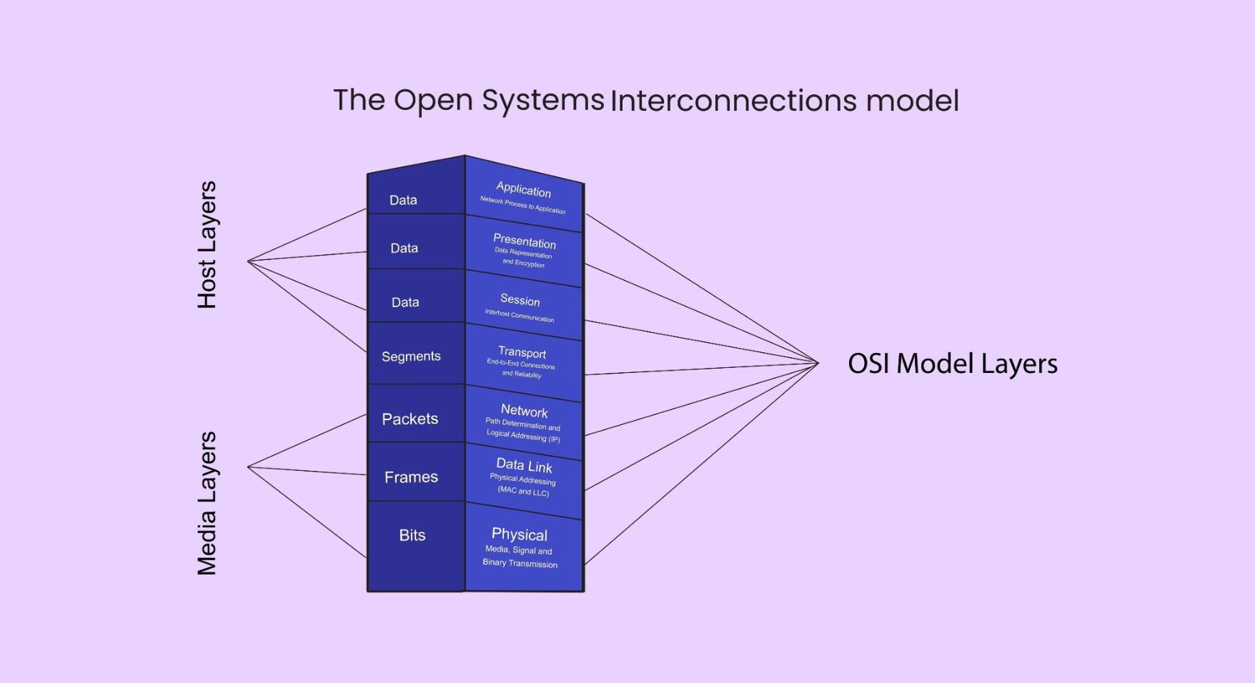
在这个例子中，展示了将社团管理系统划分为独立层次的策略。Controller 只负责参数接收与校验，Service 专注处理审核与状态流转业务，Mapper 专注数据读写。修改数据库字段只需调整 Mapper 层，不会影响前端调用。

代码审查与质量保证

代码审查流程与方法
代码审查（Code Review）是CMMI流程中保证代码质量的核心环节。针对试运行期间发现的SQL连接池耗尽 和 文件上传漏洞 问题 ，我们制定了严格的审查清单（Checklist）。
审查流程如下：
- 提交 MR (Merge Request)：开发人员在 GitLab 提交代码分支。
- 人工审查：Tech Lead 重点检查以下项目：
  - 是否包含 SQL 拼接（防止 SQL 注入）。
  - 文件上传是否校验了文件头魔数（防止 WebShell）。
  - 循环内部是否包含数据库查询（防止性能问题）。
- 反馈与修复：针对审查意见进行修改，直到获得 Approve 标记。

编译器与静态代码分析工具
为了减少人工审查的工作量，我们在 CI/CD 流水线中集成了静态代码分析工具。
- Java 后端：使用 Checkstyle 和 SonarQube。
- Vue 前端：使用 ESLint。
工具可以在代码提交前自动检测风格问题和潜在 Bug。
# Maven 运行 Checkstyle 的示例输出
$ mvn checkstyle:check
[WARN] src/main/java/com/club/service/ActivityService.java:45:1: 'if' construct must use '{}'s. [NeedBraces]
[ERROR] src/main/java/com/club/utils/FileUtil.java:22:15: Magic Number '10485760' should be defined as a constant. [MagicNumber]
[INFO] BUILD FAILURE
以上输出显示了构建过程中的拦截信息：
- ActivityService.java 中 if 语句缺少大括号，违反编码规范。
- FileUtil.java 中使用了魔术数字 10485760 (10MB)，建议定义为常量 MAX_FILE_SIZE，这直接关联到详细设计中对文件大小限制的要求 。
通过强制执行这些静态分析规则，我们在编码阶段就阻断了大部分低级错误，确保了代码库的整洁和稳健。

